John Maynard Keynes est un économiste britannique née en 1883, il est à l’ origine d’une œuvre importante, << La théorie générale de l’emploi, de l’intérêt et de la monnaie >> parue en 1936. Cet ouvrage révolutionnaire a été le document fondateur de l’école de pensée économique dont il fait partie, le keynésianisme nommé en son honneur. Cette école de pensée est fondée sur plusieurs thèmes. Tout d`abord, les keynésien croient que la demande est l’élément centrale de la croissance économique. Pour Keynes, si la demande est forte l’offre trouvera toujours du capital pour financer les investissements. De plus, la demande influence la production et l’emploi plutôt que les prix. Quant à eux, les prix ainsi que les salaires sont peu influencés aux changements généraux de l’offre et la demande. Pour ce qui de la politique économique Keynésienne, ils ont trois concepts économiques. La première est que l’État doit intervenir pour réguler le marché avec la politique de stabilisation, mais ne doit pas intervenir sur le salaire des employés. Selon Keynes, il faut consommer pour alimenter l’économie parce que la consommation est la demande. La monnaie est nécessaire pour plusieurs raisons tel que la spéculation, les transactions et la sécurité de l’utilisateur. Les keynésiens optent pour les politiques qui soutiennent le pleine emploi au lieu de celles qui combattent l’inflation.

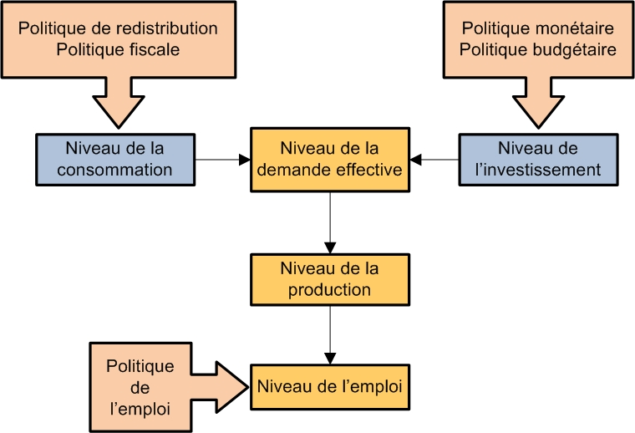
Avec ces politiques économiques qui peuvent être considérées socialiste. Contrairement à ce qu’on peut penser, Keynes est un défenseur du capitalisme. Selon lui, le système capitalisme doit être amélioré. La fonction de l’État doit seulement être stabilisatrice. L’État doit intervenir qu’en cas de crise et d’inflation excessive de façon anticyclique pour empêcher tout << crash >>. Décédé en 1946, à 62 ans, John Maynard Keynes laisse derrière lui un important courant qui influence encore aujourd’hui notre économie.

